*Муниципальное казенное дошкольное образовательное учреждение*

*детский сад «Берёзка» комбинированного вида Купинского района*

**Проект по ПДД для средней группы**

**«В стране Правил Дорожного Движения».**

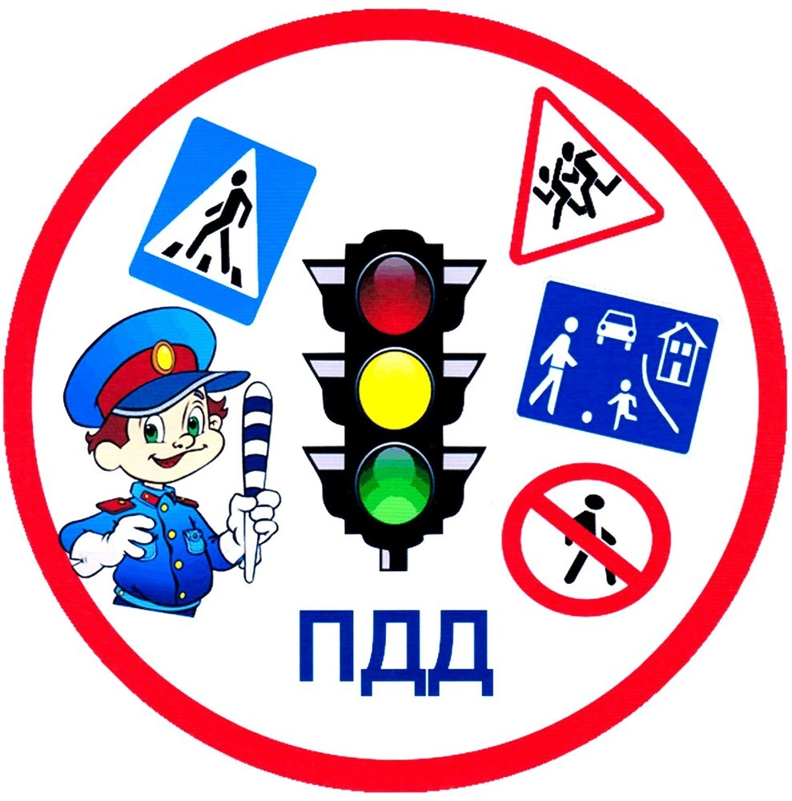

Выполнила воспитатель первой категории:

Тузова Г.Н

2019год.

**Вид проекта:** познавательно – игровой. **Продолжительность проекта:** краткосрочный. **База для реализации проекта:** средняя группа **Участники проекта**: дети, родители и воспитатели средней группы.Каждому участнику проекта важно помнить о том, что реализация проекта, способствует не только формированию основ безопасного поведения на улице, но и развитию ребенка как личности (его мышления, речи, эмоциональной сферы, сенсорных навыков, физическому развитию). **Срок реализации проекта:** три недели. **Предмет изучения:** Процесс формирования основ культуры безопасности по ПДД в воспитательно-образовательной деятельности у детей среднего дошкольного возраста. **Предполагаемый результат:** * Дети умеют ориентироваться в чрезвычайных ситуациях, находить пути решения и выхода из них. * Умеют правильно вести себя в незнакомом и людном месте. * Знают: назначение светофора и каждого его цвета; правила поведения на проезжей части, в транспорте; как правильно переходить улицу; кто такие пешеходы. **Гипотеза:** Если дети с ранних лет поймут и усвоят Правила дорожного движения, они смогут избежать опасных ситуаций и сохранить свою жизнь. **Возможные риски проекта**: усвоение материала зависит от индивидуальных особенностей детей. **Основное направление проекта:** предупреждение детского дорожно –транспортного травматизма. Мероприятия проводятся в свободное от образовательной деятельности время в виде бесед познавательного цикла, наблюдений за движением транспорта, чтения художественной литературы, отгадывания загадок, развивающих, познавательных и подвижных игр; пополнения уголка по Правилам дорожного движения.

**Актуальность темы**: Проект посвящен актуальной проблеме – обучению детей дошкольного возраста правилам дорожного движения. Все мы живем в обществе, где надо соблюдать определенные нормы и правила поведения в дорожно–транспортной обстановке. Зачастую виновниками дорожно–транспортных происшествий являются сами дети, которые играют вблизи дорог, переходят улицу в неположенных местах, неправильно входят в транспортные средства и выходят их них. Приводят к этому элементарное незнание правил дорожного движения и безучастное отношение взрослых к поведению детей на проезжей части. У детей отсутствует защитная психологическая реакция на дорожную обстановку, которая свойственна взрослым. Они еще не умеют в должной степени управлять своим поведением. Желание постоянно открывать что-то новое, непосредственность часто ставят их перед реальными опасностями в быстро меняющейся дорожной обстановке. Вот почему с самого раннего возраста необходимо учить детей безопасному поведению на улицах, дорогах, в транспорте и правилам дорожного движения. В обязательно должны принимать участие и родители, и дошкольные учреждения. **Цель:** Формирование у детей дошкольного возраста основ безопасного поведения на дороге, на улице и в транспорте. Закрепить представления детей о том, что правила, предписанные пешеходам, пассажирам и водителям необходимо четко знать и соблюдать. **Задачи:** **Образовательные:** - познакомить детей с правилами дорожного движения, строением улицы, дорожными знаками; - сформировать представления о назначении светофора и его сигналах; - научить детей предвидеть опасное событие, уметь, по возможности, его избегать, а при необходимости действовать.

**Развивающие:** - развивать осторожность, внимательность, самостоятельность, ответственность и осмотрительность на дороге; - стимулировать познавательную активность, способствовать развитию коммуникативных навыков. - способствовать развитию речи детей, пополнению активного и пассивного словаря детей в процессе работы над проектом; - развивать связную речь. **Воспитательные:** - воспитывать навыки личной безопасности и чувство самосохранения. **Проблемные вопросы:** 1. Зачем надо формировать у детей знание ПДД? 2. Какова роль игры в изучении правил дорожного движения? 3. Какую роль выполняют родители в формировании правил поведения на улице? 4. Как научить ребенка полученные теоретические знания пропускать через продуктивную деятельность, а затем реализовывать в играх и повседневной жизни? 5. Какая опасность может возникнуть на улице. Если ребенок не умеет правильно оценивать ситуацию. **Гипотеза исследования:** Положительная эффективность у детей среднего дошкольного возраста по формированию навыков безопасного поведения на улице может быть достигнута, если в разных видах деятельности (самостоятельной, совместной, непосредственно образовательной) будет включена информация по безопасности движения, о правилах дорожного движения, о возможных ситуациях на дороге и вариантах избегания подобных ситуаций.

**Ожидаемые результаты:**

- обеспечение условий для организации деятельности МКДОУ по охране и безопасности жизни ребенка; - упрочение совместного сотрудничества МКДОУ и ГИБДД по профилактике детского дорожно-транспортного травматизма; - разработка краткосрочного плана работы с детьми средней группы и их родителями в рамках ознакомления ребенка с правилами дорожного движения; - формирование у детей правильного понимания значимости правил дорожного движения, своего места как участника дорожного движения, развитие необходимых для этого навыков и умений. **Методы исследования:** 1. Непосредственно-образовательная деятельность: 2. Художественное творчество. 3. Ситуационно-имитационное моделирование. 4. Чтение художественной литературы. 5. Целевые прогулки и экскурсии по улицам города. 7. Опытно-экспериментальная и поисковая деятельность .8. Игровая деятельность: дидактические, сюжетно-ролевые, подвижные игры. 9. Проведение викторины по теме проекта. 10. Разбор ситуаций, применение полученных теоретических знаний на практике. 11. Тематические погружения по теме проекта. 12. Работа с родителями. 13. Использование аудио- и видеоматериалов по проблеме ПДД.

**Этапы проекта:** **1 этап (постановка проблемы):** - постановить проблему перед детьми «Для чего необходимо знать правила дорожного движения?»; - определить продукт проекта: а) знание правил дорожного движения; б) проведение игрового тренинга по теме проекта. **2 этап (обсуждение проблемы, принятие задач):** - довести до детей важность данной проблемы: «Незнание правил дорожного движения может привести к беде!»; - подобрать художественную литературу, аудио- и видеоматериалы подготовить наглядный иллюстрированный материал по теме проекта; - составить перспективный план работы по проекту; - изучить методическую литературу. - провести с детьми беседы по теме: «Внимание, дорожные знаки!», «Как вести себя на улице и в транспорте?», «Какие правила дорожного движения вы знаете?», «Кто управляет дорогой?»; - пополнить предметно-развивающую среду; - провести с родителями анкетирование, тестирование. **3 этап (работа над проектом):** - организовать работу по решению задач проекта через: 1. Непосредственно-образовательную деятельность: - «Знаки дорожные помни всегда»; - «О работе ГИБДД»; - «Осторожно, дорога!»; - «Правила для пассажиров»; - «Транспорт на улицах города». 2. Художественное творчество: - рисование: «Придумай новый дорожный знак», «Светофор»; - лепка: «Веселый светофор», «Постовой»; - аппликация: «Дорожный знак», «Светофор». 3. Ситуационно-имитационное моделирование. 4. Чтение художественной литературы: Бедарев О. «Азбука безопасности», Веревка В. «Учимся переходить дорогу», Волкова С. «Про правила дорожного движения», Домоховский А. «Чудесный островок», Житков Б. «Светофор», Иришин В. «Прогулка по городу», Клименко В. «Происшествия с игрушками», Кожевников В. «Светофор», Кончаловская Н. «Самокат», Мигунова И. «Друг светофор», Михалков С. «Дядя Степа», «Моя улица», «Три чудесных цвета», «Скверная история»; Обойщиков К «Светофорик», Тарутин О. «Для чего нам светофор», Хурманек Д. «Перекресток» и другие.  5. Целевые прогулки и экскурсии по улицам города, наблюдения за действиями пешеходов в условиях улицы; разбор каждой ситуации. 6. Рассматривание иллюстраций, картинок. 7. Просмотр обучающих мультфильмов по теме ПДД: «Смешарики: «Азбука безопасности», «Уроки тетушки Совы. Мультфильмы про ПДД для детей» и т.д. 8. Опытно-экспериментальная и поисковая деятельность. 9. Дидактические игры: «Будь внимательным», «Виды перекрестков», «Доскажи словечко», «Наша улица», «Поставь дорожный знак», «Правильно разложи», «Светофор», «Угадай-ка», «Узнай по описанию», «Это я, это я, это все мои друзья!». 9. Подвижные игры: «Дорожные знаки и автомобили», «Пешеходы и автомобили», «Светофор» и другие. 10. Сюжетно-ролевые игры: «Поездка на автобусе», «Путешествие по городу». 11. Отгадывание загадок. 12. Проведение с детьми викторины «Пешеход на улице». 13. Разбор ситуаций: «Как правильно перейти через дорогу?», «Какие знаки помогают пешеходу в пути?», «Чего не должно быть?», «Что нужно знать, если находишься на улице один?». 14. Тематические погружения по теме проекта – встречи с инспекторами ДПС, посещение регулируемых перекрестков, экскурсия в отдел ГИБДД. 15. **Проведение с родителями:** - консультации: «Как научить ребенка соблюдать правила дорожного движения». - практикума «Как поступить в данной ситуации?» - размещение информации в родительском уголке: «Памятка по правилам дорожного движения», «Это нужно знать». **4 этап (презентация):** - провести игровой тренинг «Кто лучше всех знает правила дорожного движения»; - представить продукт проекта – макет улицы. **Полученные результаты:** - Условия для организации деятельности МКДОУ по охране и безопасности жизни ребенка были оценены положительно и педагогическим коллективом, и инспекторами ГИБДД, и родителями; - Разработанный краткосрочный план работы с детьми средней группы и их родителями в рамках ознакомления ребенка с правилами дорожного движения успешно выполнен, поставленные цели достигнуты, поставлена новая цель педагогического проекта; - По итогам педагогической диагностики в конце проведения проекта у большинства детей появилось и продолжило формироваться правильное понимание значимости правил дорожного движения для их жизни и здоровья. С детьми, показавшими средние результаты освоения материала, намечены индивидуальные маршруты развития по теме проекта, проведены рекомендательные беседы с родителями. В ходе проведения проекта выдвинутая ранее гипотеза относительно динамики эффективности формирования навыков и умений поведения на

улице у детей среднего возраста полностью подтвердилась. Именно благодаря освещению информации о ПДД с разных сторон и включению этой информации в различные виды деятельности детей была достигнута прямо пропорциональная положительная динамика после проведения проекта. Особое значение, исходя из особенностей возраста детей, для проекта имела игровая деятельность, где с помощью моделирования, распределения ролей, делегирования определенных полномочий детям были закреплены теоретические знания о правилах безопасного поведения на дороге, в транспорте, в пути.

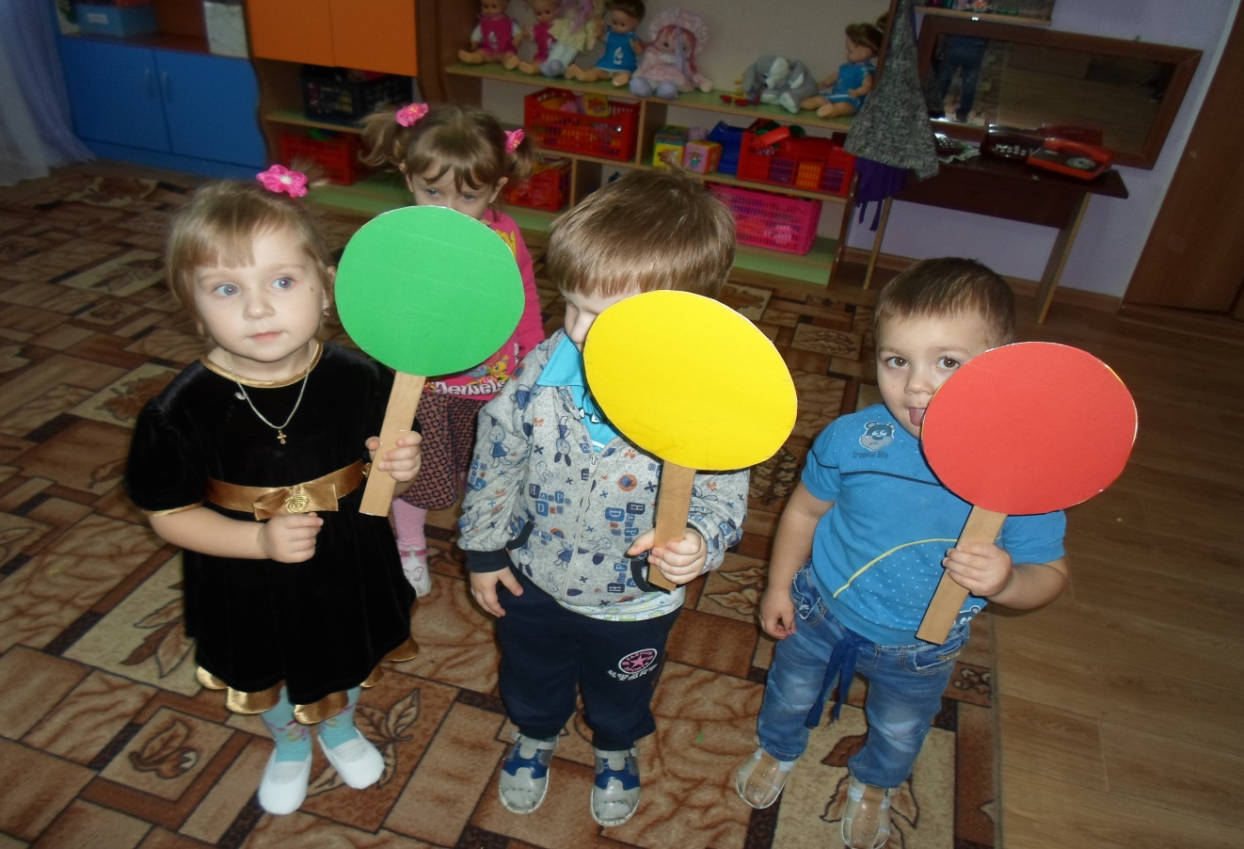

Дорожные знаки.

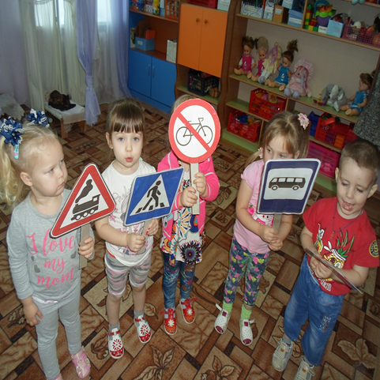

Аппликация «Светофор».

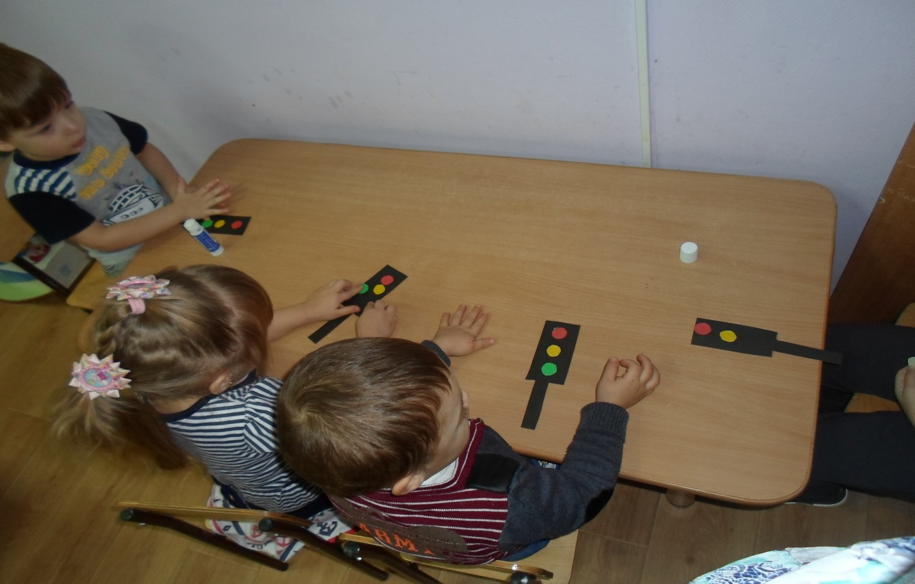

Рисования «Светофор».

